Experiment – Elektromagnetischer Schwingkreis (gedämpft)
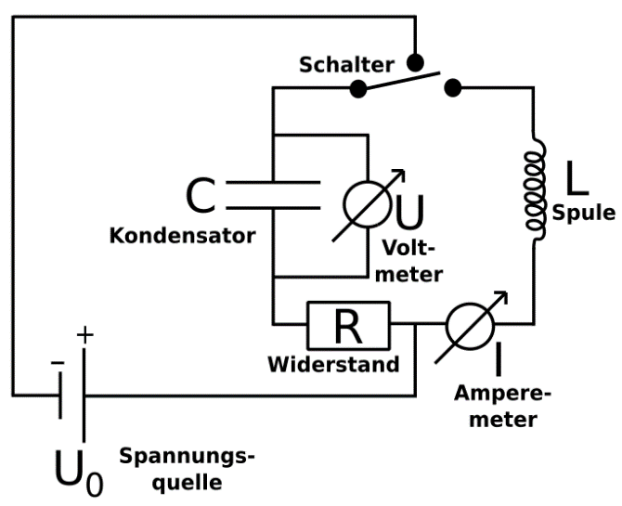
Aufbau und Durchführung

Der Stromkreis wird an eine Spannungsquelle angeschlossen. U₀ beträgt ca. _____ (etwas kleiner, falls es bei der Messwertaufnahme zu „Verzerrungen“ kommt).

Beobachtung
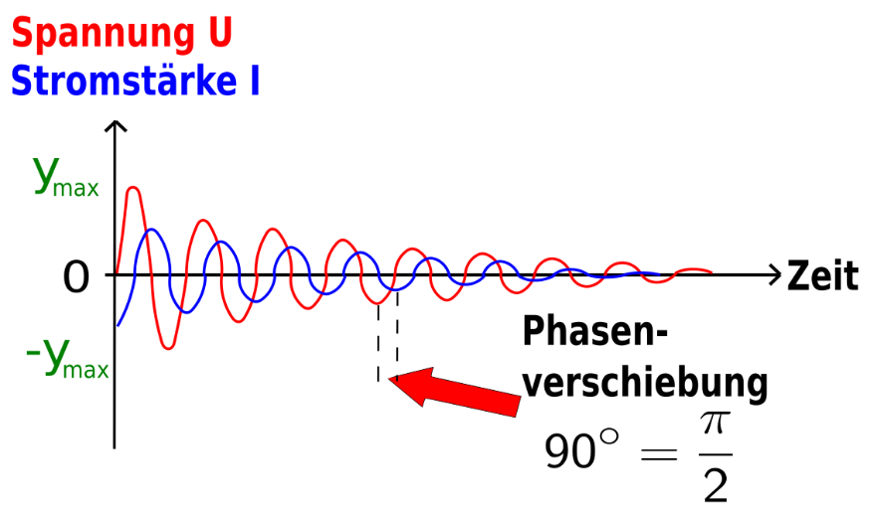
Wurde der Kondensator an der Spannungsquelle U₀ aufgeladen und legt man dann den Schalter um, so ist auf dem Bildschirm folgender Strom- und Spannungsverlauf zu sehen.
Zwischen der gemessenen Spannung U (roter Ausschlag) am Kondensator und der gemessenen Stromstärke I (blauer Ausschlag) im Stromkreis L-C besteht eine Phasenverschiebung von _____. Die Schwingung ist gedämpft.

Aufgabe 1
Erläutere anhand der Abbildungen die physikalischen Vorgänge beim LCR-Schwingkreis.

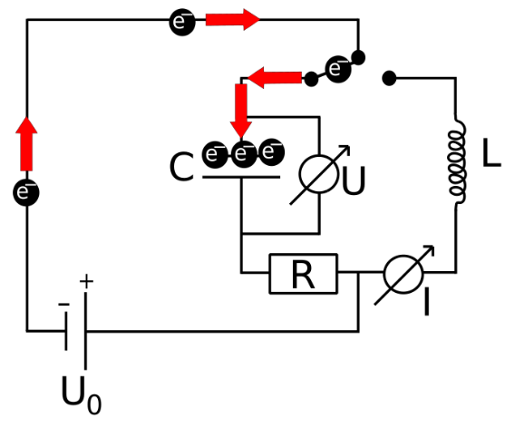
Phase 1: „__________________________“
_____________________________________
_____________________________________
_____________________________________
_____________________________________
_____________________________________
_____________________________________
_____________________________________
_____________________________________
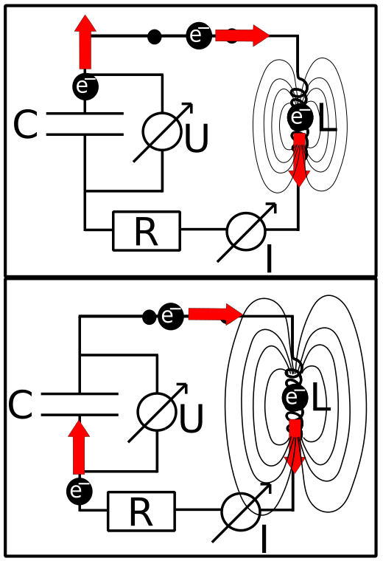
Phase 2: „__________________________“
_____________________________________
_____________________________________
_____________________________________
_____________________________________
_____________________________________
_____________________________________
_____________________________________
_____________________________________
_____________________________________
_____________________________________
_____________________________________
_____________________________________
_____________________________________

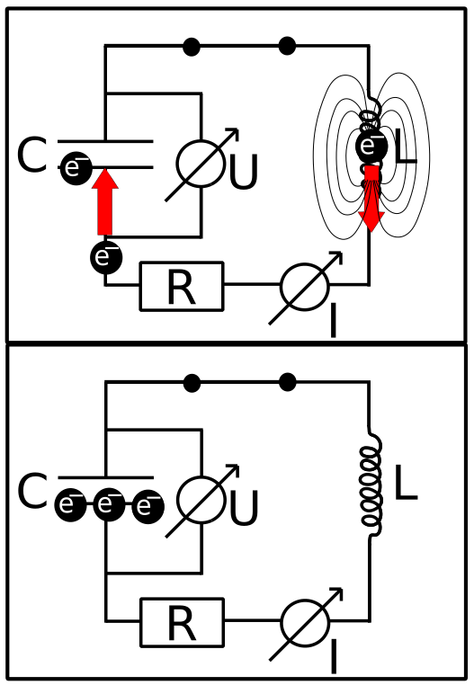
Phase 3: „__________________________“
_____________________________________
_____________________________________
_____________________________________
_____________________________________
_____________________________________
_____________________________________
_____________________________________
_____________________________________
_____________________________________
_____________________________________
_____________________________________
_____________________________________
_____________________________________
_____________________________________

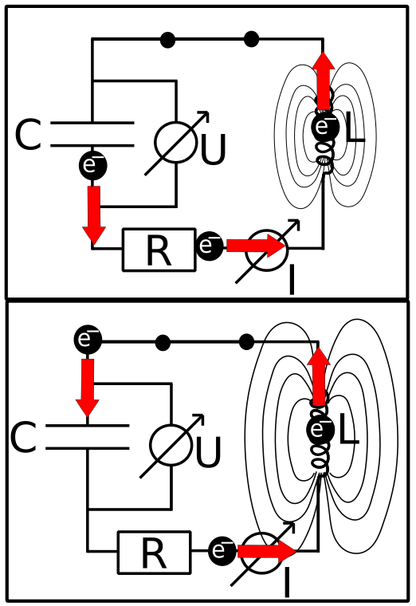
Phase 4: „__________________________“
_____________________________________
_____________________________________
_____________________________________
_____________________________________
_____________________________________
_____________________________________
_____________________________________
_____________________________________
_____________________________________
_____________________________________
_____________________________________
_____________________________________
_____________________________________

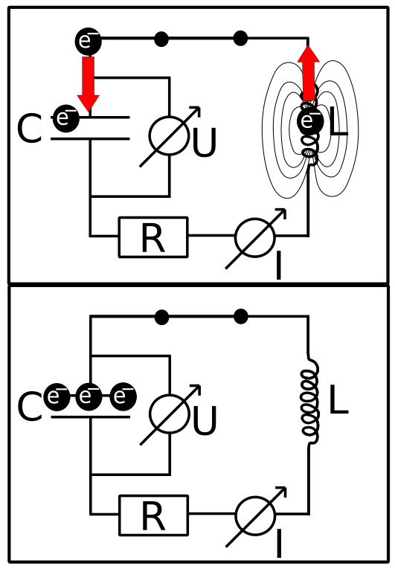
Phase 5: „__________________________“
_____________________________________
_____________________________________
_____________________________________
_____________________________________
_____________________________________
_____________________________________
_____________________________________
_____________________________________
_____________________________________
_____________________________________
_____________________________________
_____________________________________
_____________________________________
_____________________________________

Aufgabe 2
Erkläre, warum die Spannung U und die Stromstärke I mit der Zeit geringer werden.
_______________________________________________________________________________________________________________________________________________________________________________________________________________________________________________________________________________________________________________________________________________
_________________________________________________________________________________________________________________________________________________________________________________________________________

Aufgabe 3
Erkläre, warum die Spannung U und die Stromstärke I nicht zur selben Zeit einen maximalen bzw. minimalen Ausschlag aufweisen!
_______________________________________________________________________________________________________________________________________________________________________________________________________________________________________________________________________________________________________________________________________________
_________________________________________________________________________________________________________________________________________________________________________________________________________

Aufgabe 4
Erläutere und vergleiche den elektromagnetischen Schwingkreis hinsichtlich der jeweiligen Kenngrößen mit dem Federpendel.
Kenngrößen | Fadenpendel | EM-Schwingkreis
Periodendauer T

Elongation

Frequenz

Amplitude

Winkelgeschwindigkeit

Gleichgewichts- oder Ruhelage

Umkehrpunkt

Aufgabe 5
Vergleiche den elektromagnetischen Schwingkreis unter energetischen Aspekten mit dem Fadenpendel.






